
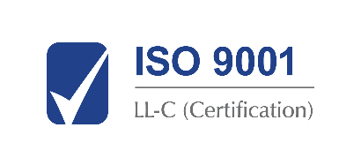
________________________________________________________
JUDETUL BRASOV
UNITATEA ADMINISTRATIV TERITORIALA
MUNICIPIUL CODLEA

Jud. Brașov, Codlea, cod 505100, str. Lungă, nr.33, tel.: 0268 25 16 50, fax: 0268 25 18 09, e-mail: contact@municipiulcodlea.ro

Nr. 3/6871/(RU)6872 din 13.02.2026

REZULTAT – PROBA SCRISĂ
la concursul de recrutare pentru ocuparea pe perioadă determinată, în cadrul Direcției Asistență Socială a unui post contractual de executie de Asistent social, grad profesional principal, studii S

Comisia de concurs numită prin dispozitia primarului nr. 3 / 3326 / (RI9) 327 din 26.01.2026 comunică următoarele rezultate ale probei scrise:

1.) 1 post - Asistent social, grad profesional principal, studii S, Directia Asistență Socială, 1 normă, perioadă determinată.

Nr. Nr.  crt | Nr. înregistrare al dosarului  de concurs | Punctaj proba scrisă | Mentiunea« ADMIS » sau « RESPINS »
1. | 3/4927 din 04.02.2026 | 57,00 | ADMIS
2. | 3/5009 din 04.02.2026 | 86,33 | ADMIS

Secretar comisie de concurs,
Liliana Perju

- Candidații declarați ‘’Admis‘’ vor susține proba interviu în data de 18.02.2026 ora.10⁰⁰, la sediul U.A.T.Municipul Codlea din str. Lungă nr.33;
- Candidații nemulțumiți de rezultatele obținute pot formula contestație în termenul de o zi lucrătoare de la afișare, care se depune la secretarul comisiei de soluționare a contestațiilor.

Afișat astăzi, 13.02.2026 la sediul și pe site-ul U.A.T Municipiul Codlea – ora:10.⁰⁰

